

|  |
| --- |
| 網頁開發  學習心得 |
|  |
| 家齊高中  308班21號  陳禹彤 |

# 學習目標及方式

|  |
| --- |
| 學習目標：  * 創建個人簡介網頁，展現個人經歷、學習成果及多元表現。 * 練習網界開發基礎知識，包含HTML、CSS、JavaScript等。 * 透過網頁呈現個人特質與申請大學的動機與目標。 |
| [*https://cyt-0.github.io/about-a*](https://cyt-0.github.io/about-a) |
| 學習方式：   * 以購買書籍及線上自學方式進行。 * 書籍：[零程式基礎超入門]HTML+CSS網頁設計的12堂特訓課；作者：鄭苑鳳；出版社：博碩文化；ISＢN: 978-626-333-311-6。 * 學習網頁：  1. 網頁設計基礎入門：五分鐘認識CSS,HTML,JS。<https://medium.com/mr-efacani-teatime/%E4%BA%94%E5%88%86%E9%90%98%E8%AA%8D%E8%AD%98css-html-js-2527e3b4ce6e>。 2. ＨＴＭＬ語法教學，新手入門必學。<https://tw.alphacamp.co/blog/html-guide>。 3. ＣＳＳ教學，認識語法規則與基本功。<https://tw.alphacamp.co/blog/css-guide-box-model>。 4. ＪａｖａＳｃｒｉｐｔ是甚麼。<https://developer.mozilla.org/zh-TW/docs/Learn_web_development/Core/Scripting/What_is_JavaScript>。 |

# 成果展示

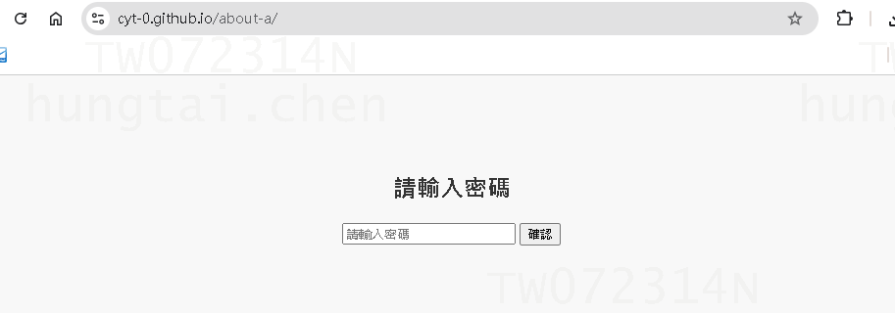入口：密碼確認

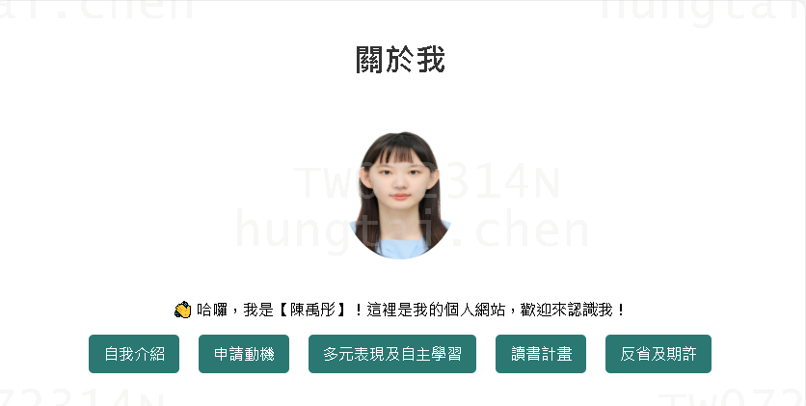首頁：

自我介紹：

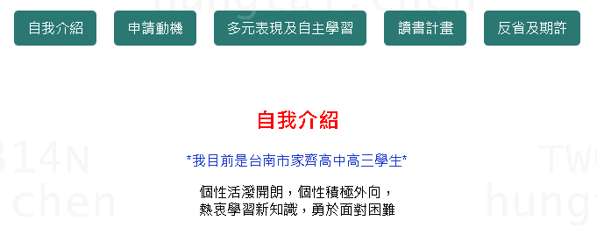

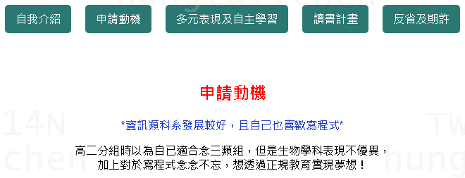申請動機：

多元表現及自主學習：

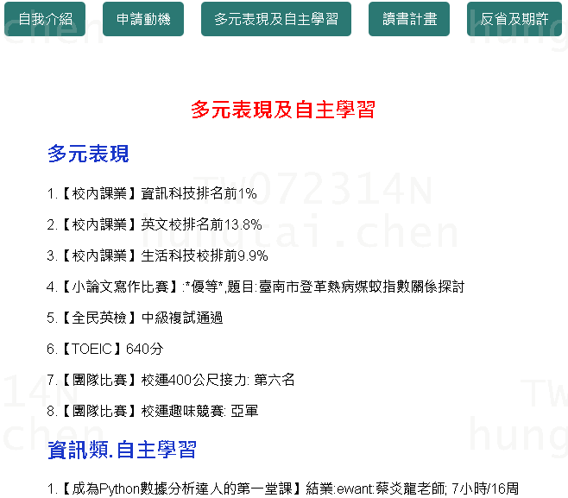

未來讀書計畫：

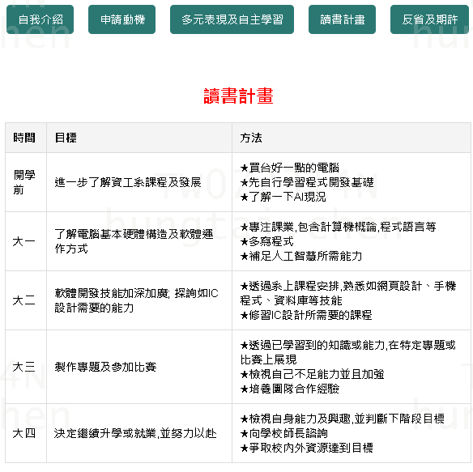

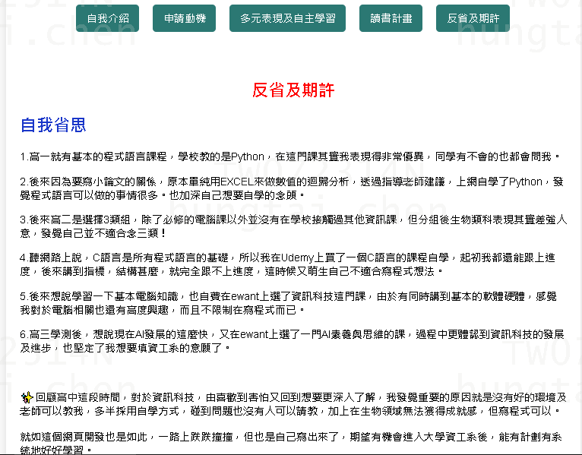反省及期許

# 學習進度及重點

* 由於是在學測後制定這個目標，並且要在上傳備審資料期限前完成，所以在學習策略上採行以結果導向方式，直接先要完成一個自我介紹的網頁為方式進行學習。
* 學習計畫：

1. 學測後~2025/2/28：了解網頁基本架構知識。
2. 2025/3/1~2025/3/7：了解ＨＴＭＬ基本語法及運作方式。
3. 2025/3/8~2025/3/14：針對所需要版面規劃的最基本CSS語法學習。
4. 2025/3/15~2025/3/21：針對密碼判定的JavaScript語法學習。
5. 2025/3/22~2025/3/28：撰寫自介網頁，並初步了解github操作及github Page的設定。

* 學習重點：

|  |  |
| --- | --- |
| 主題 | 內容 |
| HTML | 1.HTML組成 , 2.HTML文件架構, 3.標記文字, 4.圖片, 5.段落, 6.清單, 7.連結 |
| CSS | 1.CSS基本, 2.選擇器, 宣告, 屬性, 3.版面配置 |
| JavaScript | 1.基本運作原理, 2.Document-Element 使用 |
| Github | 1.基本操作, 註冊, repository, 修改,上傳, 2.Github Pages |

# 後續學習方向

* 深入學習 CSS，掌握更進階的樣式設定技巧，例如響應式設計、動畫效果等。
* 加強 JavaScript 學習，掌握 DOM 操作、事件處理、AJAX 等技術，實現更豐富的互動效果。
* 學習網頁框架（例如 React、Vue、Angular），提高開發效率和程式碼品質。
* 多方接觸電腦軟硬體相關知識,並且可以多參與相關競賽,增加實務經驗。

# 結論及心得

* 成功創建了一個個人網頁，展示了您的學習成果和個人特質。
* 掌握了網頁開發的基本知識和技能。
* 自學需要堅持和毅力，遇到困難時不要輕易放棄。
* 多參考線上資源和範例程式碼，可以幫助您更快地學習和進步。
* 實作練習是鞏固知識和提高技能的有效方法。